客户端模块

文档说明：该文档是初步的客户端模块构思，后期开发过程中可能会有较大改动，该文档仅包含前端展示模块，不包括游戏中数据结构等VO的设计，数据结构在服务器模块中体现。

日期：20150110

**一：启动模块**(ClientLaunchModule)

1.1：检测是否已有运行中的客户端模块（ClientCheck）

1.2：扫描主机信息（主机名，IP，Mac地址）模块（ScanLocationMsg）

1.3：扫描局域网内服务器模块（ScanServerModule）

1.3.1：扫描本地网络是否打开（ScanLocationNet）

1.3.2：扫描局域网服务器（ScanLocationServer）

1.4：启动报错信息模块（ClientLaunchErrModule）

1.5：上述所有模块均由启动模块（ClientLaunchModule）管理

**二：主界面模块**（ClientInitModule）

2.1:登陆面板（ClientInitPanel）为主面板，其他Item元素均在此主面板上,其中Item为面板或者其他组件

2.2：Logo模块（LogoLaunchItem）,包含内容如下



2.3：主机和角色名信息模块（LocationMsgItem），包含内容如下图

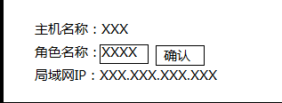

2.4：信息说明模块（InfoLeftItem）,包含内容如下

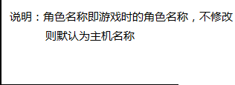

2.5：服务器列表模块（ServerModule）,包含内容如下

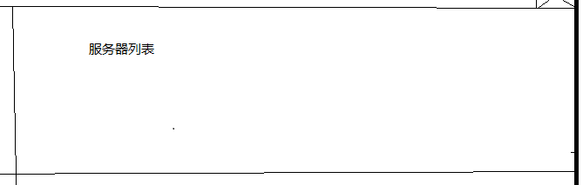

2.5.1：该模块还将包括请求服务器连接模块（RequestServerModule）

2.5.2：请求连接失败模块（RequestServerErrModule）

2.5.3：本地启动服务器模块（ServerLaunchModule）

2.6：信息展示框模块（InfoRightItem）,包含内容如下



2.7：退出游戏模块（ClientExitItem）,包含内容如下

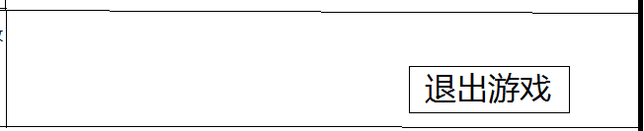

2.8：游戏作者，指导老师及其他信息模块（GameInfoItem）,包含信息如下



2.9：客户端初始化错误模块（ClientInitErrModule）

2.10：上述所有模块均由主界面模块（ClientInitModule）管理

**三：公共房间模块**(PublicRoomModule)

3.1：公共房间面板（PublicRoomPanel）为主面板，其他Item元素均在此主面板上,其中Item为面板或者其他组件

3.2：地图logo模块(MapLogoItem),包含内容如下

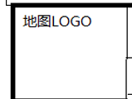

3.3：游戏地图及模式，时间选择模块（GameSetModule）,包含内容如下

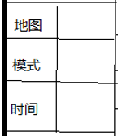

3.4：队列模块（QueueItem）,包含内容如下

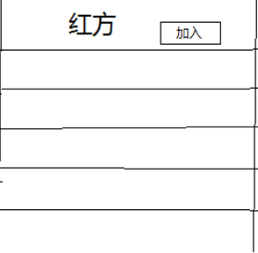

红蓝阵营，等待队列列表本质都是这个Item

3.4.1：该Item还包括和服务器交互的模块

3.5：公共聊天模块（RoomChatItem）,包括内容如下

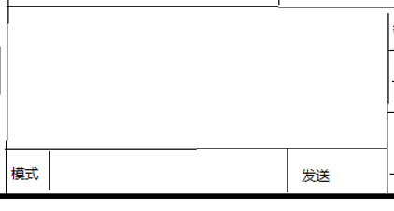

3.5.1:该Item仅用于聊天信息展示，整个游戏的聊天功能将会抽离出来成为一个独立的模块

3.6：个人信息展示模块（RoleInfoItem）,包括内容如下

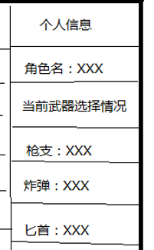

3.6.1：该模块不会与服务器进行数据交互，仅当房主开始游戏时，客户端才会读取该模块的信息并传递给服务器

3.7：快捷键模块（ShortcutKeyModule）,包括内容如下

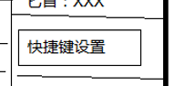

3.7.1：点击会进入具体的快捷键设置

3.7.2：快捷键仅针对本主机客户端，仅在本机上做修改

3.8：退出服务器模块（RoomExitModule）,包括内容如下

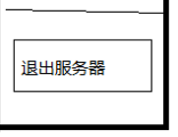

3.9：公共房间错误模块（PublicRooErr）

3.10：上述所有模块均由公共房间模块(PublicRoomModule)管理

**四：游戏主界面(MainGameModule)**

4.1:地图模块（MapModule）

4.1.1:包括游戏地图的所有元素（地形，障碍物，随机血药包或弹药包，天空盒，装饰物等），地图模块为一个大模块，后期还会分为很多的小模块，视实际开发时的需求而定

4.2：小地图模块（SmallMapModule）【扩展】，包含内容如下

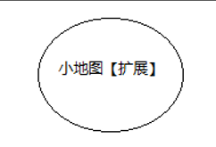

4.2.1：该地图是实际地图的缩小简化版，用于展示阵营玩家位置和状态

4.3：聊天模块（GameChatItem）,包含内容如下

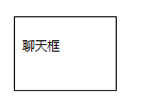

4.3.1：该模块也仅用于聊天信息展示，具体的消息会有单独的聊天模块管理

4.4：个人状态栏（RoleStatusItem）,包含内容如下

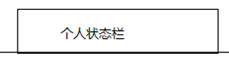

4.5：倒计时和总战绩（TimeTip）,包含内容如下

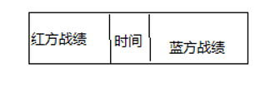

4.6：当前战绩（ResultNowPanel）【扩展】,包含内容如下

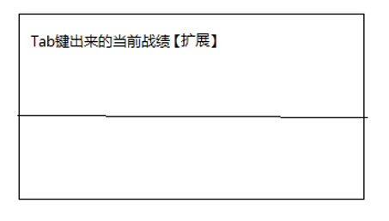

4.7：击杀提示模块（KillTip）,包含内容如下

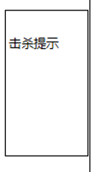

4.8：当前使用的武器模块（WeaponTip）,包含内容如下

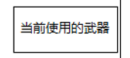

4.9：按Esc出现的退出游戏按钮（GameExitItem）

4.10：人物模块（RoleModule）,该模块也是一个大模块，包括人物状态，人物位置，人物动作等设计，和地图模块一样，受引擎影响会比较大，会在以后慢慢补充

**五：声音模块（SoundsModule）**

5.1：程序启动时的背景音乐

5.2：游戏过程中的背景音乐

5.3：客户端所有声音由此管理（地图，人物声音由地图，人物模块管理）

**六：战绩展示模块**（ResultModule）

6.1：战绩面板(ResultPanel)为主面板，其他Item均在该面板上

6.2：战绩统计面板（ResultView）,包含内容如下

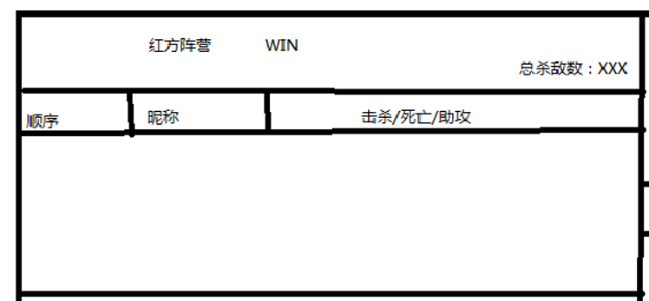

6.2.1：该面板仅作数据展示，具体排序由服务器决定

6.3：logo展示（ResultLogoItem）,包含内容如下

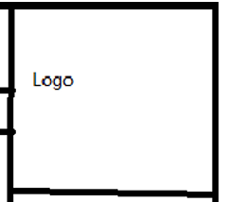

6.4：信息展示（MyResultItem）,包含内容如下

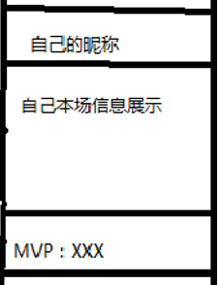

6.5：确定并回到服务器公共房间（ReturnRoom）,包含信息如下

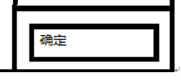

**七：聊天模块**（ChatModule）

7.1：处理公共房间和游戏内的聊天信息

7.2：对消息进行处理并分发到相应位置显示

7.3：和服务器进行聊天信息交互

**八：全局网络连接模块**（ConnectionModule）

8.1：处理全局的网络连接

8.2：所有其他模块的网络连接和信息交互均由此管理

8.3：该模块为客户端程序数据的出口和入口

**九：全局Log模块**（LogModule）

9.1：负责整个客户端程序从启动到关闭产生的Log，并打印到日志文件

9.2：每次启动会产生一个新的日志文件